В городе Кольчугино определены 4 общественных пространства, голосование по которым будет проходить на общероссийской платформе для онлайн голосования
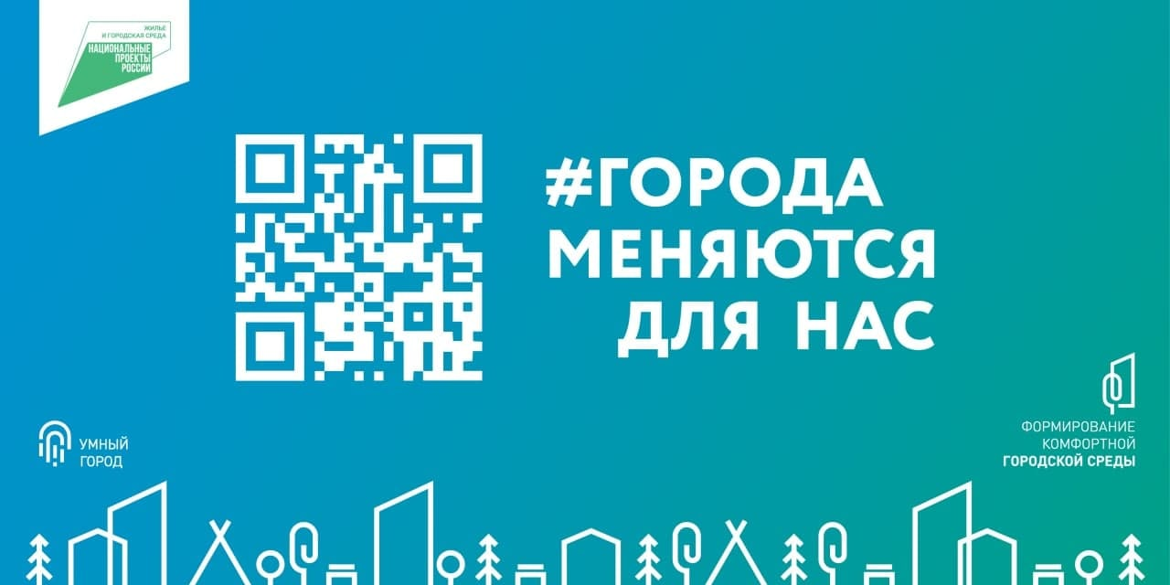
В рамках федерального проекта «Формирование комфортной городской среды» национального проекта «Жилье и городская среда» в период с 26 апреля 2021 года по 30 мая Кольчугинцы впервые проголосуют онлайн на общероссийской платформе за те объекты, которые, по их мнению, больше всего нуждаются в обновлении
Как проголосовать?
- Вход на общероссийскую платформу для онлайн голосования осуществляется через Госуслуги или по номеру телефона.
- Минимальный возраст гражданина, допущенного до голосования, — 14 лет.
- У каждого участника голосования есть 1 голос.
- Каждый участник голосования может выбрать одну общественную территорию для благоустройства относительно адреса проживания, указанного при регистрации.
- Результаты голосования будут опубликованы на сайте после завершения голосования.
Территории, набравшие наибольшее количество голосов, будут благоустроены в 2022 году.
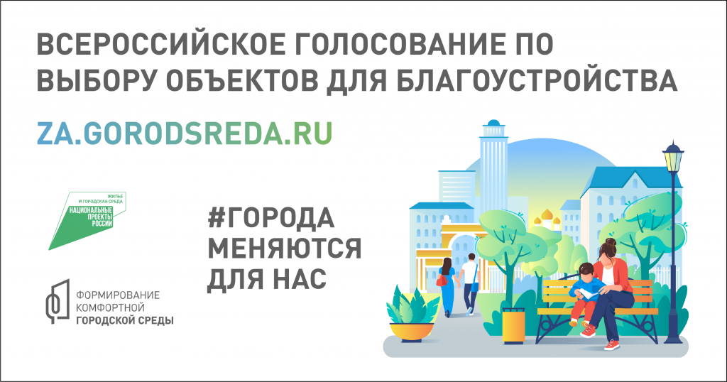
«Сегодня у нас есть возможность сделать наш город более комфортным, современным и просто радующими взгляд. Таким, где приятно жить и проводить время. Как именно преобразится наш любимый сквер, парк или площадь, зависит только от жителей. Никто лучше вас не знает, чего не хватает для комфорта и уюта: детской площадки, велодорожки или площадки для занятий спортом.
Обращаюсь ко всем жителям города Кольчугино: активно включайтесь в рейтинговое голосование регионального проекта «Формирование комфортной городской среды»! Территории, которые наберут наибольшее число голосов, будут благоустроены в первую очередь. Голосуйте, чтобы детский городок, спортплощадка или прогулочная зона появились именно там, где это нужно вам!» - глава администрации Кольчугинского района К.Н. Мочалов.

